1.- AVERIGUE QUE USUARIOS TIENEN EL PREVILEGIO DEL SISTEMA SYSDBA:

- SYS

2.- AVERIGUE QUE USUARIOS TIENEN EL PREVILEGIO DEL SISTEMA SYSOPER:

-PUBLIC

3.- AVERIGUE QUE USUARIOS TIENEN EL ROL DBA:

- SYS

- SYSTEM

4.- AVERIGUA LOS PRIVILEGIOS QUE AGRUPA EL ROL DBA:

- PERMITEN A UN ADMINISTRADOR REALIZAR TAREAS BASICAS EN LA ADMINISTRACION DE LA BASE DE DATOS, TALES COMO CREAR LA BASE DE DATOS, EL ARRANQUE Y LA PARADA DE LA INSTANCIA

6.- VERIFIQUE LA SIGUIENTE CONEXIÓN:

SQL> connect / as sysdba

DE NO LOGRAR LA CONEXIÓN SE DEBE: EL USUARIO DEBE ESPECIFICAR EL NOMBRE DEL SERVICIO DE RED DE LA BASE DE DATOS REMOTA.

CONNECT / @NET_SERVICE_NAME AS SYSDBA

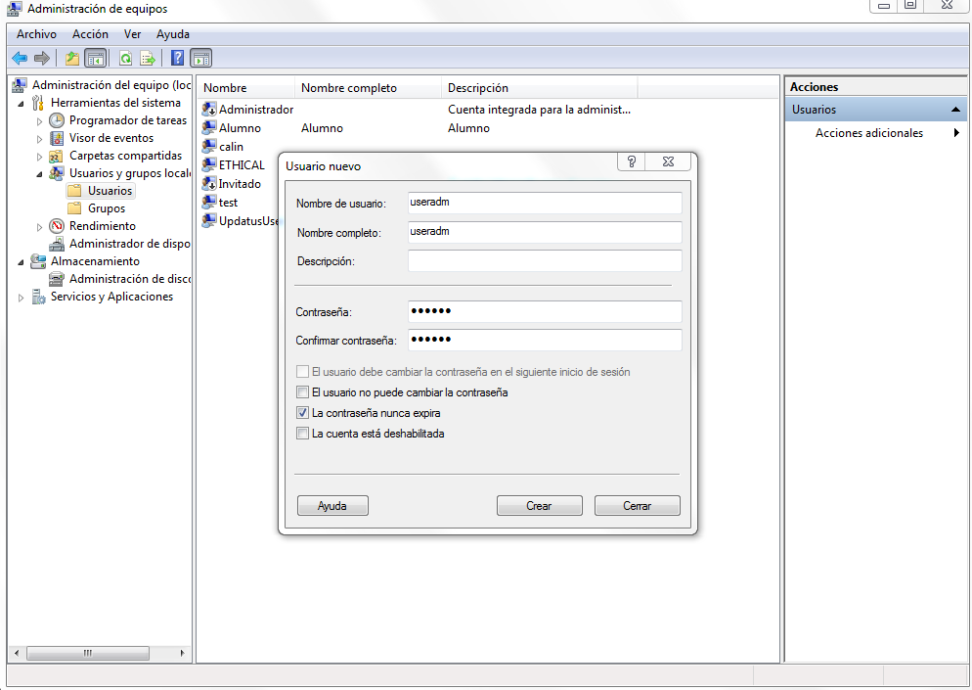7.-

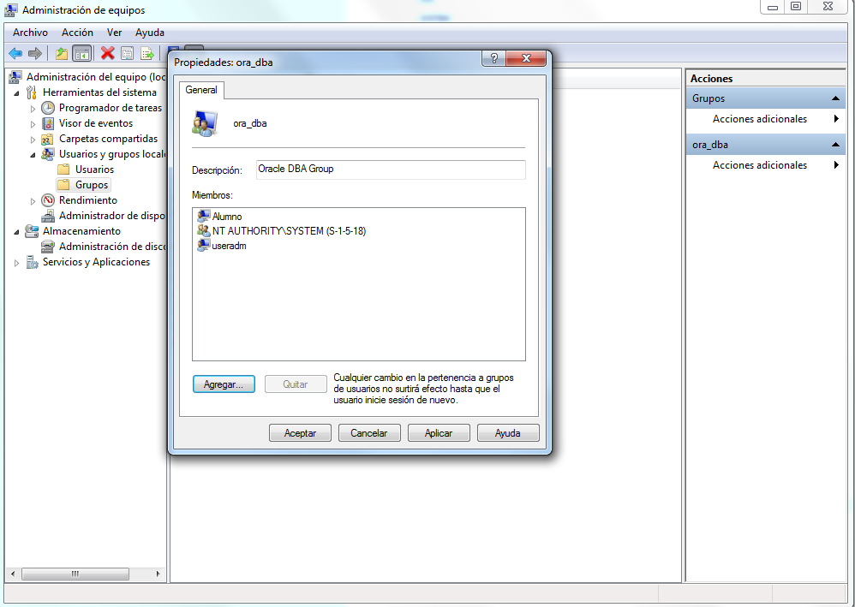

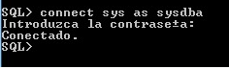9.-

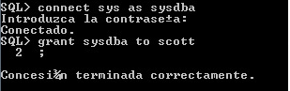10.-

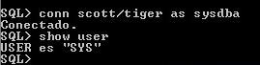11.-

12.- ¿POR QUE OBTENEMOS EL ERROR?

- PORQUE NO ESTAMOS CONECTADOS AL USUARIO SCOTT.

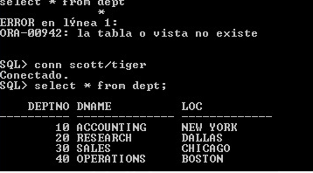

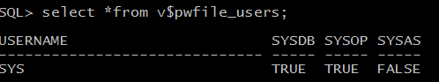15.-

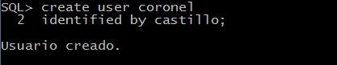16 .-

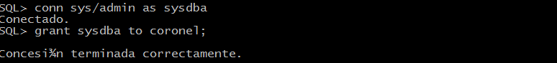

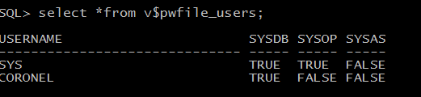17.-

18.- PORQUE NO SE LE HA DADO LOS PRIVILEGIOS NECESARIOS.

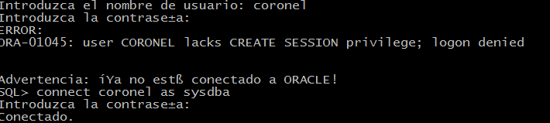19.-

20.-

21.-